สรุปโครงการพัฒนาศักยภาพแกนนำชมรม
ผู้ป่วยเบาหวานและความดันโลหิตสูงในชุมชน
ภายใต้งบประมาณของกองทุนหลักประกันสุขภาพเทศบาลตำบลเจริญศิลป์อำเภอเจริญศิลป์ จังหวัดสกลนครปีงบประมาณ 2562
วันที่ 13 สิงหาคม 2562ณ ลานเบาหวาน โรงพยาบาลเจริญศิลป์

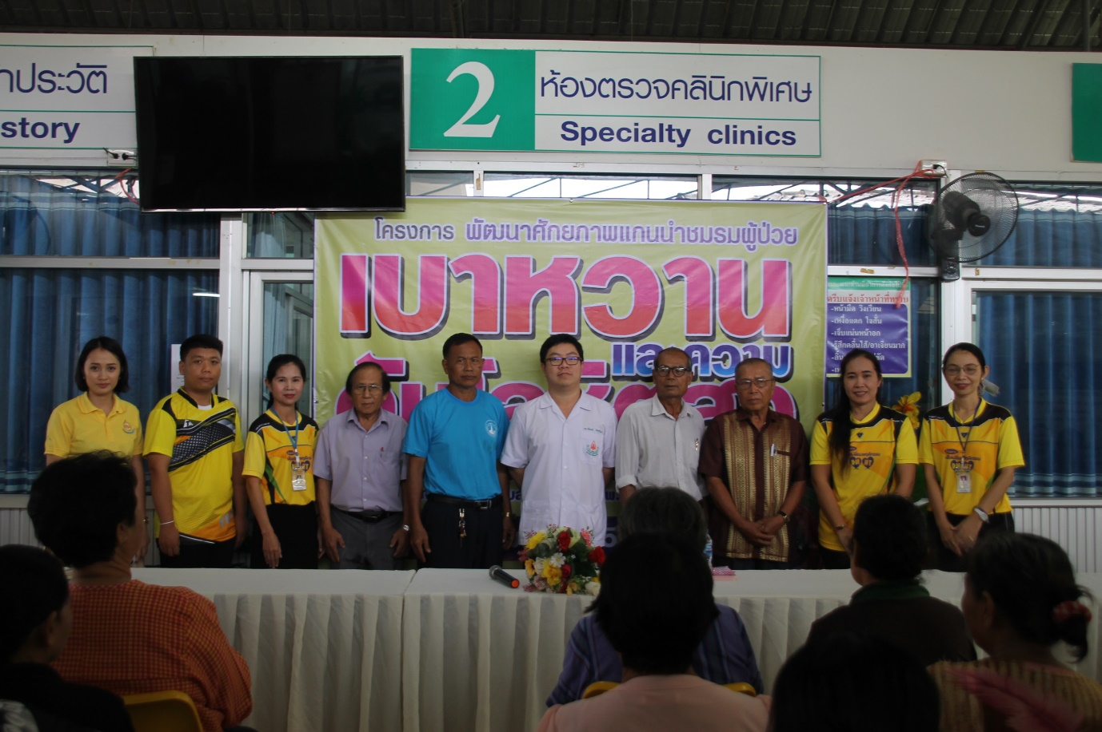

โดย
งานผู้ป่วยนอก กลุ่มการพยาบาล โรงพยาบาลเจริญศิลป์
อำเภอเจริญศิลป์ จังหวัดสกลนคร

สรุปผลโครงการพัฒนาศักยภาพแกนนำชมรมผู้ป่วยเบาหวานและความดันโลหิตสูง
ในชุมชนภายใต้งบประมาณของกองทุนหลักประกันสุขภาพ
เทศบาลตำบลเจริญศิลป์อำเภอเจริญศิลป์ จังหวัดสกลนครวันที่ 13 สิงหาคม พ.ศ. 2562
ณ ลานเบาหวาน โรงพยาบาลเจริญศิลป์

ด้วยงานผู้ป่วยนอกรับผิดชอบงานผู้ป่วยโรคเรื้อรังผู้ป่วยเบาหวานและความดันโลหิตสูง สังกัดกลุ่มการพยาบาล โรงพยาบาลเจริญศิลป์ อำเภอเจริญศิลป์ จังหวัดสกลนคร ได้ดำเนินการจัดตั้งชมรมผู้ป่วยเบาหวานและความดันโลหิตสูงหมู่บ้านเจริญศิลป์หมู่1,2และหมู่12 ต.เจริญศิลป์ อำเภอเจริญศิลป์ จังหวัดสกลนคร ประจำปีงบประมาณ 2562 ขึ้นภายใต้งบประมาณของกองทุนหลักประกันสุขภาพองค์การบริหารส่วนตำบลเจริญศิลป์ จำนวน 10,500 บาท ( หนึ่งหมื่นห้าร้อยบาทถ้วน ) โดยมีวัตถุประสงค์เพื่อให้มีเครือข่ายในการดูแลผู้ป่วยโรคเรื้อรัง เพื่อให้การดูแลผู้ป่วยโดยยึดผู้ป่วยเป็นศูนย์กลางและให้ชุมชนมีส่วนร่วมในการดูแลและช่วยเหลือและให้มีการร่วมกิจกรรมอย่างสม่ำเสมอและต่อเนื่องและผู้ป่วยต้องสามารถอยู่ร่วมกับครอบครัวชุมชนและกระตุ้นให้ผู้ป่วยนำศักยภาพที่มีอยู่ออกมาใช้ในการดูแลตนเอง โดยจัดขึ้นใน วันที่ 13 สิงหาคม พ.ศ. 2562 เวลา 08.000 – 16.00 น ณ ลานเบาหวาน โรงพยาบาลเจริญศิลป์ จังหวัดสกลนคร สรุปผลการดำเนินงานดังนี้
๑.การประเมินบริบทหรือสภาวะแวดล้อม ( Context Evalution )
เนื่องจากผู้ป่วยโรคเรื้อรังเบาหวานความดันโลหิตสูงในเขตอำเภอเจริญศิลป์ มีแนวโน้มเพิ่มมากขึ้นเรื่อยๆ ความสามารถในการดูแลตนเองของผู้ป่วยและการมีส่วนร่วมของชุมชนในการดูแลผู้ป่วยโรคเรื้อรังยังมีน้อยซึ่งประเมินจากการเกิดภาวะแทรกซ้อนของผู้ป่วยเบาหวานความดันโลหิตสูงที่เพิ่มขึ้น ดังนั้นงานผู้ป่วยนอกจึงได้จัดทำโครงการพัฒนาศักยภาพแกนนำชมรมผู้ป่วยเบาหวานความดันโลหิตสูงขึ้นเพื่อให้การดูแลผู้ป่วยโดยยึดผู้ป่วยเป็นศูนย์กลางและให้ชุมชนมีส่วนร่วมในการดูแลและช่วยเหลือและให้มีการร่วมกิจกรรมอย่างสม่ำเสมอแลต่อเนื่องและผู้ป่วยต้องสามารถอยู่ร่วมกับครอบครัว ชุมชนและกระตุ้นให้ผู้ป่วยนำศักยภาพที่มีอยู่ออกมาใช้ในการดูแลตนเอง
๒.การประเมินตัวป้อนเข้า( Input Evalution )
ด้านผู้ให้ความรู้
โดยผู้รับผิดชอบโครงการมีการจัดการวางแผนในการให้ความรู้โดยทีมวิทยากรจากสหวิชาชีพโรงพยาบาลเจริญศิลป์ ประกอบด้วย พยาบาล นักโภชนาการ
ด้านเนื้อหา
พยาบาล : ประเมินความรู้เรื่องโรคแทรกซ้อนจากโรคเบาหวานความดันโลหิตสูง
แพทย์แผนไทย : บรรยาย สาธิต วิธีการออกกำลังกายที่เหมาะสม กับผู้ป่วยโรคเรื้อรัง
ผู้นำชุมชน : ผู้นำชุมชนร่วมทำประชาคมเรื่องฌาปณกิจเบาหวานและความดันโลหิตสูง
คู่มือ เอกสาร และสื่อการสอนในการบรรยาย
ทีมวิทยากรโดยทีมสหวิชาชีพได้รวบรวมเนื้อหาสาระที่สำคัญ มาจัดทำเอกสาร สื่อการเรียนรู้ ที่ถูกต้องเหมาะสม โดยมีแหล่งเนื้อหาได้ค้นคว้ามาจาก ตำราต่างๆ นิตยสาร และสื่อทางอินเตอร์เน็ต ออกมาในรูปแบบการบรรยาย แผ่นพับ ป้ายไวนิล ที่เข้าถึงและเข้าใจง่าย
การทำประชาคมหาข้อสรุปที่ได้จากการทำประชาคมเรื่องจัดตั้งชมรมฌาปณกิจเบาหวานและความดันโลหิตสูง อบต.เจริญศิลป์
ทรัพยากร
สถานที่อบรม ณ ลานเบาหวาน โรงพยาบาลเจริญศิลป์ อำเภอเจริญศิลป์ จังหวัดสกลนคร
งบประมาณ
งบประมาณกองทุนหลักประกันสุขภาพองค์การบริหารส่วนตำบล.ตำบลเจริญศิลป์
- ค่าจ่างเหมาประกอบอาหารกลางวันสำหรับอบรม จำนวน ๑๐๐ คน x มื้อละ๕๐บาทx๑มื้อเป็นเงิน ๕,๐๐๐บาท
- ค่าจ้างเหมาประกอบอาหารว่างพร้อมเครื่องดี่ม จำนวน ๑๐๐ คน x มื้อละ๒๕บาทx๒มื้อ เป็นเงิน ๕,๐๐๐ บาท
- ค่าป้ายโครงการจำนวน ๑ ป้าย เป็นเงิน ๕๐๐ บาท
รวมเป็นเงินทั้งสิ้น ๑o,๕๐๐ บาท (หนึ่งหมื่นห้าร้อยบาทถ้วน)

รูปแบบการดำเนินโครงการ
๑.จัดทำโครงการวางระบบ และ แผนงาน
๒.สร้างทีมสหวิชาชีพ สร้างเครือข่ายชมรมเบาหวานความดันโลหิตสูง
๓.มีแผนการดำเนินงานของชมรมเบาหวานความดันโลหิตสูง
๔.จัดกลุ่มให้ความรู้ ติดตามการรักษา เยี่ยมบ้าน แผนการดำเนินงานของชมรม
๕.จัดตั้งชมรมฌาปณกิจเบาหวานและความดันโลหิตสูง บ้าน.เจริญศิลป์
๓.การประเมินกระบวนการ ( Process Evalution )
ก่อนดำเนินการ
๑.มีการวางแผนร่วมกันของเจ้าหน้าที่ที่รับผิดชอบ
๒.ประชาสัมพันธ์ต่อกลุ่มเป้าหมาย
ขั้นดำเนินการ
๓.ดำเนินการอบรมตามโครงการพัฒนาศักยภาพแกนนำชมรมเบาหวานความดันโลหิตสูงในชุมชน
๔.มีการประเมินความเหมาะสมของการดำเนินการตามโครงการ
หลังดำเนินการ

ผลการดำเนินงาน
- มีผู้ป่วยเบาหวานและความดันโลหิตสูงเข้าร่วมทั้งหมด 100 คน
โดยมีการสมัครเข้าเป็นสมาชิกในชมรมเบาหวานและความดันโลหิตสูงจำนวน 100 คนและมีการจัดทำการประชาคมเรื่องการจัดตั้งชมรมฌาปณ กิจเบาหวานและความดันโลหิตสูง บ้านเจริญศิลป์พร้อมทั้งมีการคัดเลือกคณะทำงานขึ้นประกอบด้วยสมาชิกดังนี้

ชื่อชมรม : ชมรม ฌาปณกิจเบาหวานและความดันโลหิตสูง บ้าน.เจริญศิลป์
ที่ทำการชมรม : บ้านเลขที่ 122 หมู่2 บ้านเจริญศิลป์ ต.เจริญศิลป์ อ.เจริญศิลป์ จ.สกลนคร 47290
ประธาน : นายลำพูล สุวรรณเจริญ เบอร์โทร
รองประธาน : นายกฤษณะ ปัญญาวัน เบอร์โทร
เลขานุการ : นางประนอม นำสุย เบอร์โทร
เหรัญญิก : นางทองย้อย อินทะวงศ์ เบอร์โทรศัพท์
เหรัญญิกผู้นำส่งเงิน :
หมู่1. นางบุญมี ชื่นแช่ม
หมู่2.นายไฉน อินต๊ะงาม
หมู่12.นางละออง ศรีหานาถ
ผู้ประสานโรงพยาบาลเจริญศิลป์
1.นางพรทิพย์ อุ่นจิตร เบอร์โทรศัพท์ 080-1099746
2.นางเกษฎาภรณ์ กาญจนกัณโห เบอร์โทรศัพท์ 061-6505619

- มีแนวทางที่ได้จากการประชุมดังนี้
- สถานที่ตั้งของชมรม ให้ดำเนินการจัดตั้งชมรมในโรงพยาบาลเจริญศิลป์ จังหวัดสกลนคร สถานที่ตั้งคือ 122 หมู่ 2 บ้านเจริญศิลป์ ตำบลเจริญศิลป์ อำเภอเจริญศิลป์ จังหวัดสกลนคร รหัสไปรษณีย์ 47290 เบอร์ติดต่อ 042 - 709148 ต่อ หรือ 080-1099746 นางพรทิพย์ อุ่นจิตร เบอร์ผู้ประสานงานชั่วคราวก่อน
- ให้ประชุมสมาชิกทุก 3 เดือน โดยมีการนัดหมายการประชุมครั้งต่อไปประมาณ เดือน ธันวาคม 2562
- สมาชิกในชมรมต้องการการส่งเสริมการประกอบอาชีพให้กับผู้ป่วยเบาหวานและผู้ป่วยความดันโลหิตสูง หรือแหล่งรายได้เพิ่มเติมให้กับสมาชิกในชมรมหรือแหล่งประโยชน์ในท้องถิ่นเพื่อช่วยเพิ่มรายได้ให้กับครอบครัวและชมรม
- สมาชิกมีความต้องการการสนับสนุนอุปกรณ์ในการดำเนินชีวิต เช่น รถเข็น อุปกรณ์ทางการแพทย์เพิ่มเติมที่สมาชิกสามารถยืมใช้ได้ซึ่งในปัจจุบันได้รับการสนับสนุนจากงานเวชกรรมฟื้นฟูแต่ยังไม่เพียงพอกับความต้องการของสมาชิก
- ดำเนินการแจ้งเรื่องภายหลังสรุปการประชุมให้ผู้อำนวยการทราบพร้อมจัดประชุมเครือข่ายต่างๆ ในอำเภอเจริญศิลป์ ได้แก่ การปกครองส่วนท้องถิ่นต่างๆ ผู้บริหารของโรงพยาบาล นักกายภาพบำบัด แพทย์แผนไทย นักโภชนาการ เจ้าหน้าที่ทุกโรงพยาบาลส่งเสริมตำบล ผู้นำท้องถิ่น อสม เป็นต้น เพื่อวางแนวทางในการคัดเลือกตำบลนำร่องในการตั้งชมรมฌาปณกิจเบาหวานและความดันโลหิตสูงแล้วขยายผลไปสู่ตำบลต่าง ๆ ให้ครบทุกพื้นที่ในอำเภอเจริญศิลป์ จังหวัดสกลนคร
- ผู้ที่เข้าร่วมประชุมได้รับความรู้จากการเข้าร่วมโครงการจัดตั้งชมรม ฌาปณกิจเบาหวานและความดันโลหิตสูงบ้าน.เจริญศิลป์ โดยวัดผลจากการประเมินความพึงพอใจของผู้เข้าร่วมโครงการในด้านการนำไปใช้ประโยชน์และสามารถนำไปประยุกต์ใช้ในชีวิตประจำวันโดยระดับความพึงพอใจอยู่ในระดับมากที่สุด คิดเป็นร้อยละ 100

การประเมินผลสัมฤทธิ์ของโครงการ

กิจกรรมตามโครงการ | แผน/เป้าหมาย | ผล | การบรรลุเป้าหมาย
- จำนวนชมรมเบาหวานความดันโลหิตสูง | 3 ชมรม | 3 ชมรม | ( √ ) บรรลุ  ( ) ไม่บรรลุ
- ผู้เข้าร่วมสมัครเป็นสมาชิกชมรมเบาหวานและความดันโลหิตสูง | 100 คน | 100 คน | ( √ ) บรรลุ  ( ) ไม่บรรลุ
- มีแนวทางกิจกรรมในการช่วยส่งเสริมการดูแลผู้ป่วยเบาหวานและความดันโลหิตสูงในชุมชน | ร้อยละ 100 | ร้อยละ 100 | ( √ ) บรรลุ  ( ) ไม่บรรลุ
- มีการก่อตั้งชมรมฌาปณกิจเบาหวานและความดันโลหิตสูง บ้าน.เจริญศิลป์ | 1ชมรม | 1ชมรม | ( √ ) บรรลุ  ( ) ไม่บรรลุ

ปัจจัยแห่งความสำเร็จ
1 . ผู้ป่วยเบาหวานและความดันโลหิตสูงให้ความสำคัญในการดูแลตนเองโดยสังเกตจากการร่วมเสนอแนะในที่ประชุมและการเข้าร่วมเป็นสมาชิกในครั้งนี้มีผู้สนใจสมัครเข้าร่วมถึง 100 คน
2. การแลกเปลี่ยนประสบการณ์ในการดูแลตนเองของผู้ป่วยเบาหวานและความดันโลหิตสูงในแต่ละด้าน สะท้อนถึงปัญหาและอุปสรรครวมทั้งการดูแลตามศักยภาพของแต่ละคน
3. ความร่วมมือของชุมชนและเครือข่ายระบบบริการสุขภาพ ในการประชาสัมพันธ์ให้มีการเข้าร่วมประชุมตามวันเวลาที่ได้นัดหมายทำให้บรรลุตามวัตถุประสงค์ของการจัดตั้งชมรมฌาปณกิจเบาหวานและความดันโลหิตสูง
4. คณะผู้บริหารให้ความสำคัญและสนับสนุนให้จัดตั้งชมรมขึ้นในโรงพยาบาลและอนุเคราะห์สถานที่ในการดำเนินการจัดตั้งชมรมขึ้น

ปัญหาและอุปสรรคในการดำเนินงาน
- มีข้อจำกัดในระยะเวลาการนำเสนอโครงการมีความเร่งด่วน ทำให้การวางแผนดำเนินโครงการเร่งด่วนและมีข้อบกพร่องไม่ละเอียดเท่าที่ควร
- การประชาสัมพันธ์โครงการยังไม่ครอบคลุมในทุกเขตของอำเภอเนื่องด้วยข้อจำกัดระยะเวลาดำเนินโครงการและงบประมาณที่จำกัด ทำให้มีการประชาสัมพันธ์โครงการได้ไม่ครบทุกพื้นที่

โอกาสในการพัฒนา
- ในการจัดประชุมครั้งในครั้งต่อไป เตรียมแผนการดำเนินงานของชมรมไว้ให้พร้อม
- ขอความร่วมมือจากภาคีเครือข่ายในการสนับสนุนงบประมาณในการดำเนินงานหรือช่วยในการสนับสนุนทรัพยากรที่จำเป็นแก่ชมรมเบาหวานความดันโลหิตสูง
- การสนับสนุนการใช้ภูมิปัญญาท้องถิ่น หรือการใช้ทรัพยากรที่มีอยู่อย่างจำกัดนำมาใช้ให้เกิดประโยชน์กับผู้ป่วยเบาหวานความดันโลหิตสูงให้ได้มากที่สุด ทั้งในด้านการส่งเสริมใช้ภูมิปัญญาท้องถิ่น การเลือกรับประทานอาหารพื้นบ้านที่คงไว้ซึ่งคุณค่าทางโภชนาการที่ผู้ป่วยควรได้รับ การออกกำลังกาย การฟื้นฟูสภาพ การกิจกรรมนันทนาการที่เหมาะสมกับผู้ป่วยแต่ละราย
- การประชาสัมพันธ์เรื่อง ชมรมฌาปณกิจเบาหวานและความดันโลหิตสูง บ้าน.เจริญศิลป์ ให้ครอบคลุมทั่วถึงกับสมาชิกให้ได้รับการเข้าถึง

ลงชื่อ………………………………….ผู้รายงาน
( นางพรทิพย์ อุ่นจิตร )
พยาบาลวิชาชีพชำนาญการ
วันที่…27….เดือน…สิงหาคม….พ.ศ…2562.

